Управление логическими томами
Майоров Дмитрий Андреевич
Содержание

1. Цель работы
Получить навыки управления логическими томами

2. Выполнение лабораторной работы
Отмонтируем /mnt/data и /mnt/data-ext
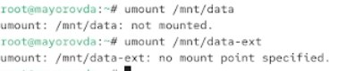

Делаем новую разметку для диска /dev/sdb. Удаляем все ранее созданные партиции
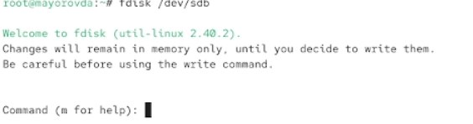

Записываем изменения в таблицу разделов ядра и смотрим информацию о разделах
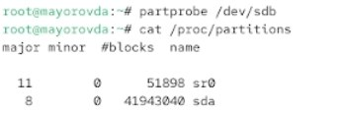

Создаем новый виртуальный жесткий диск размером 512мб
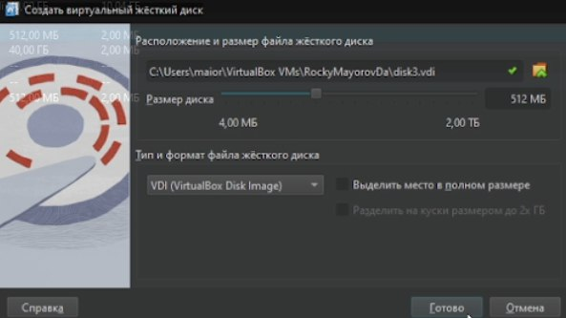

Делаем новую разметку для диска /dev/sdb. Создаем основной раздел с типом LVM
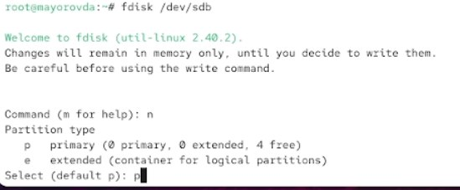

Записываем изменения в таблицу разделов ядра. Указываес раздел как физический том LVM
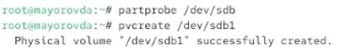

Вводим команду pvs, чтобы убедиться, что физический том создан успешно
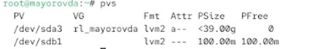

Создаем группу томов с присвоенным ей физическим томом. Убеждаемся, что она создана успешно. Вводим pvs и видим, что теперь эта команда показывает имя физических томов с именами групп томов, которым они назначены
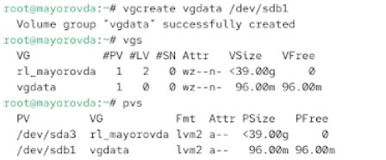

Создаем логический том LVM с именем lvdata, который будет использовать 50% доступного дискового пространства в группе томов vgdata. Проверяем успешность добавления тома
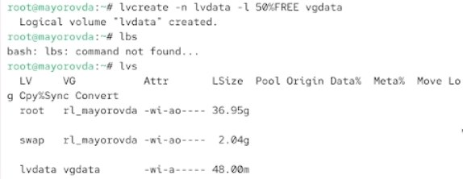

Создаем файловую систему поверх логического тома и создаем папку, на которую можно смонтировать том
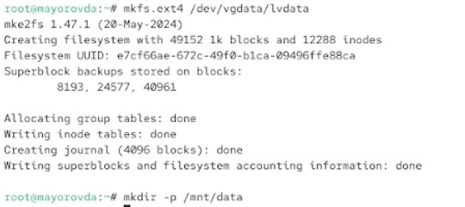

Открываем файл /etc/fstab для редактирования. Вводим туда нужную строку
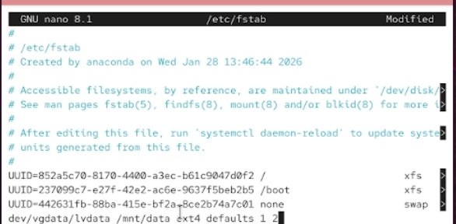

Проверяем, монтируется ли файловая система
Вводим pvs и vgs, чтобы отобразить текущую конфигурацию физических томов и группы томов
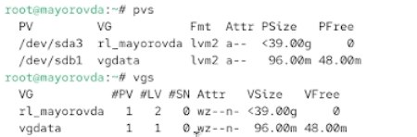

Делаем новую разметку для диска /dev/sdb. Создаем новый раздел размером 100мб и типом 8е
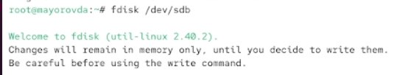

Записываем изменения в таблицу разделов ядра. Создаем физический том. Расширяем vgdata
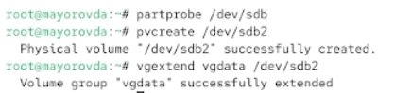

Проверяем, что размер доступной группы томов увеличен. Проверяем текущий размер логического тома lvdata
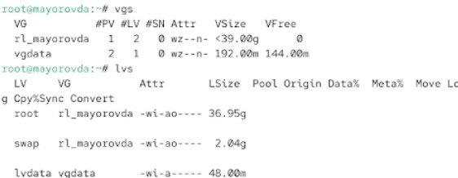

Проверяем текущий размер файловой системы на lvdata
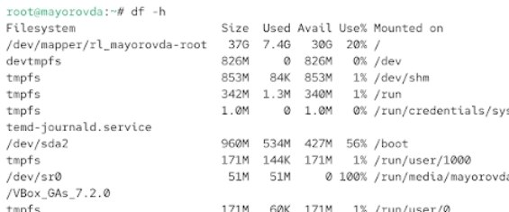

Увеличиваем lvdata на 50% оставшегося доступного дискового пространства в группе томов
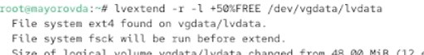

Убеждаемся, что добавленное дисковое пространство стало доступным
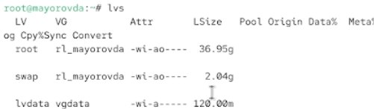

Уменьшаем размер lvdata на 50 МБ
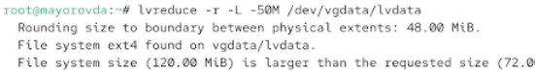

Убеждаемся в успешном изменении дискового пространства
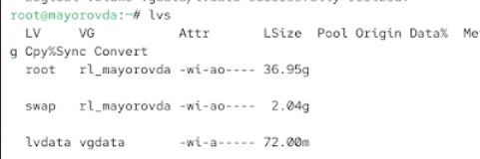

3. Выводы
Получены навыки управления логическими томами

